一、进入竞价系统
使用IE10、IE11浏览器访问登录竞价系统，否则可能导致竞价异常。

1.1、电子竞价风险告知及确认书
阅读电子竞价风险告知及确认书后，选择已阅读，然后点击，进入竞价系统，如图：
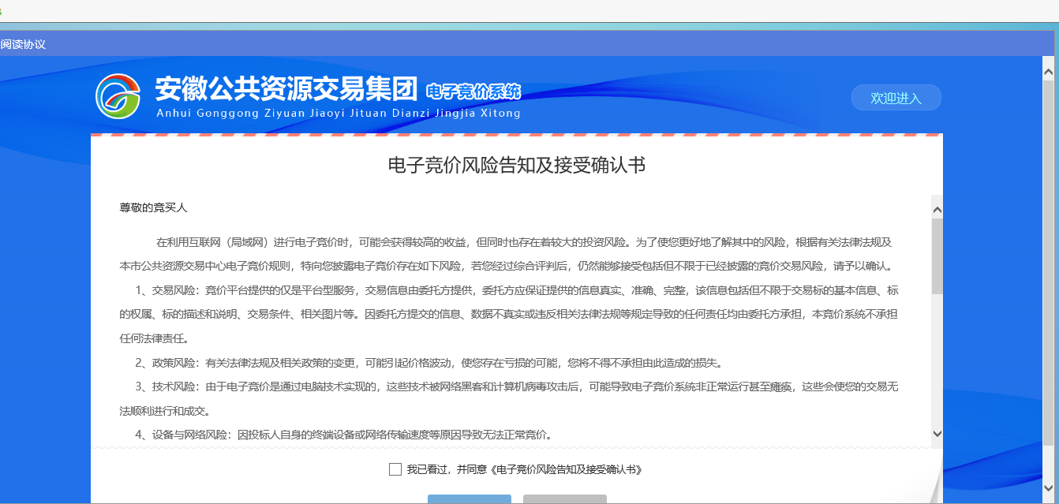

1.2、竞价项目信息
进入竞价系统后，可以看到正在进行中的竞价项目列表，如图：
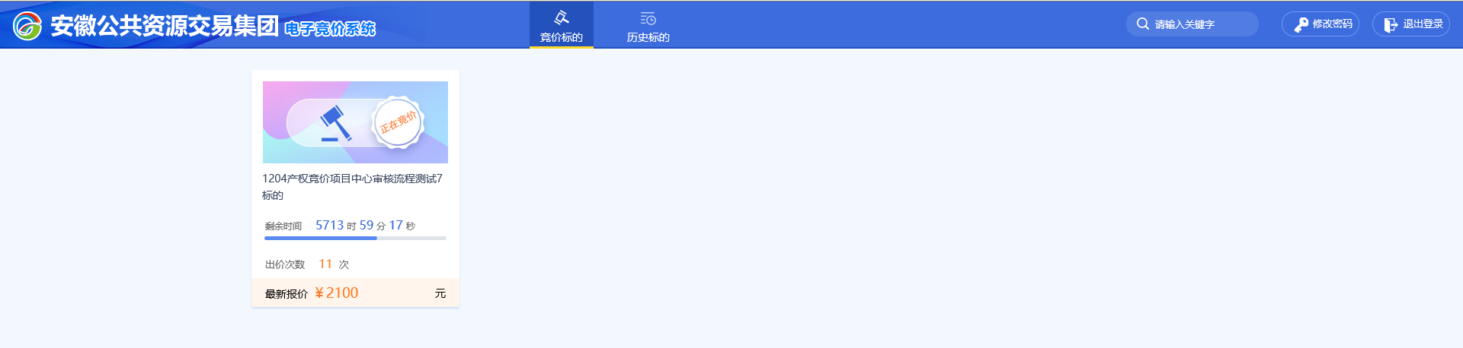

二、竞价方式

2.1、一次性竞价
竞买人填写有效的报价金额，录入成功之后可点击进行报价。在一次性竞价项目报价单开启时间倒计时结束前，竞买人若对之前的报价进行修改，需要重新输入报价金额点击，也可点击，对自己之前的报价进行撤回，如您在报价单开启前撤回了报价并未再次提交报价，则报价无效。如下图：
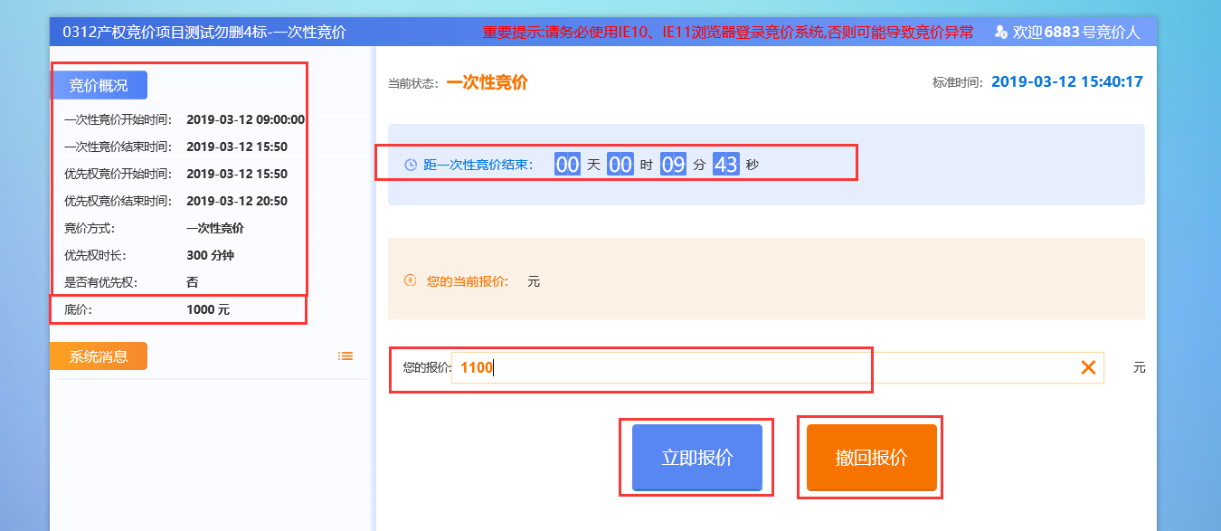
在报价单开启前，各竞买人只能在报价区下方我的报价记录中查看到自己的报价记录，其他竞买人报价记录无法查看。
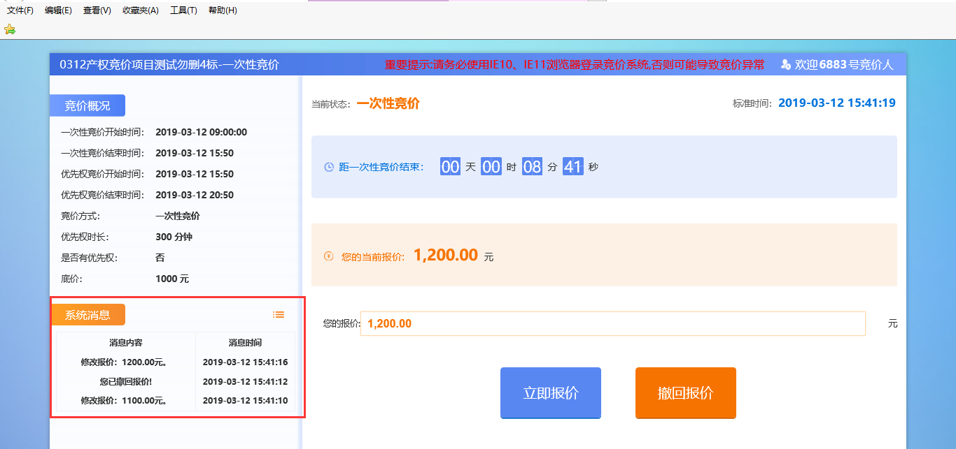

行使优先权：
同等价格下，优先权人可在优先权行使期内行使优先权。优先权人须按照项目公告要求及时办理注册、报名及保证金缴纳手续，方可进入竞价系统行使优先权。优先权竞买人在报价单开启时间前只能查看，不能行使优先权。如下图：
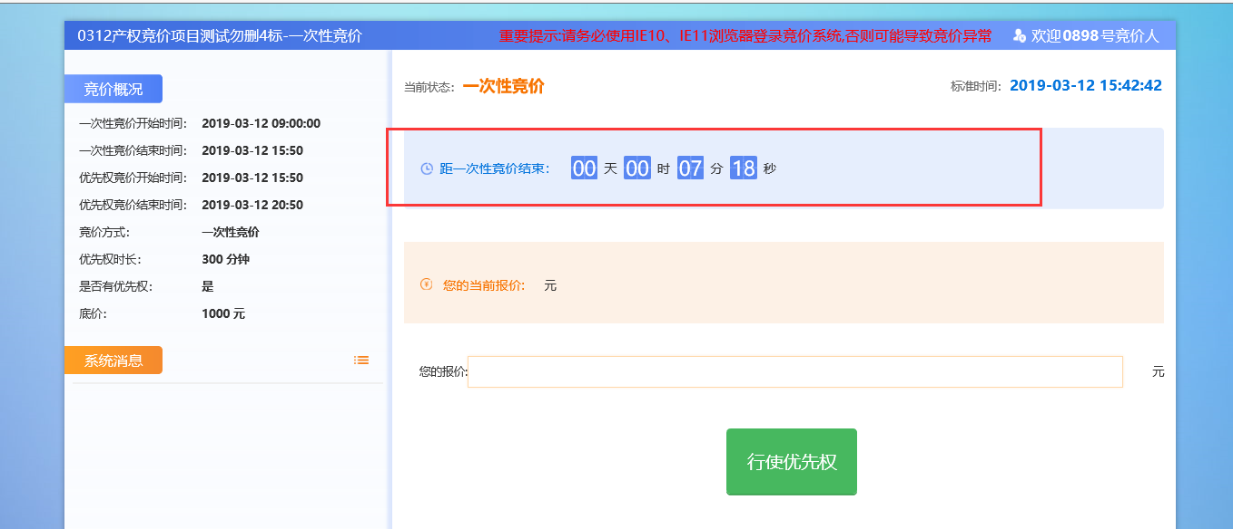
若报价单开启后进入行使优先权倒计时内，优先权竞买人可看到其他竞买人报价及排名情况，并确认是否行使优先权，如下图：
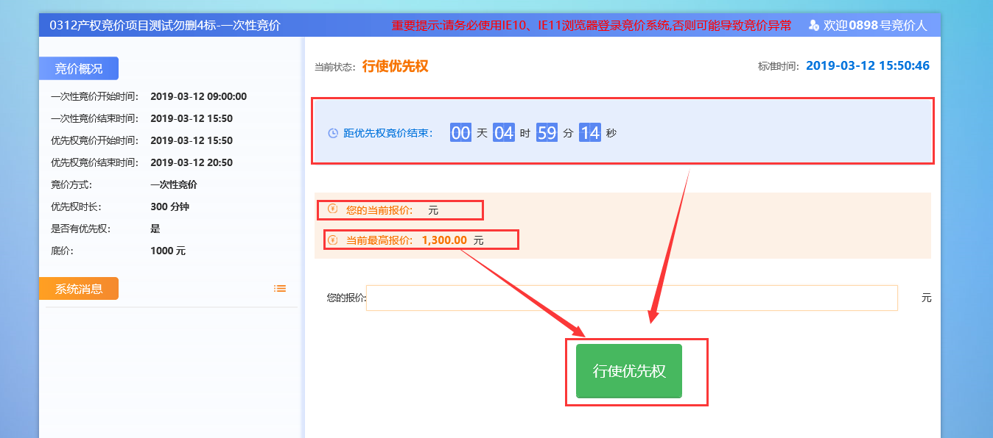
若行使优先权，在点击行使优先权按钮后，会弹出竞价结束的信息，如下图所示：
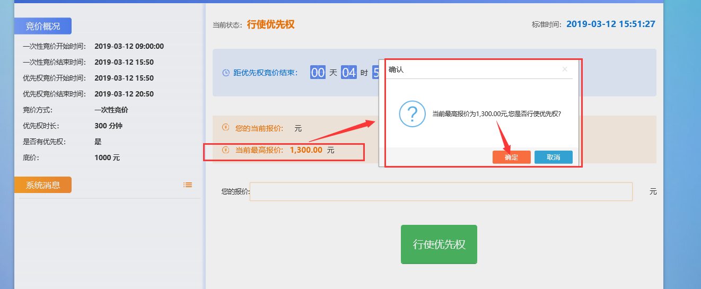
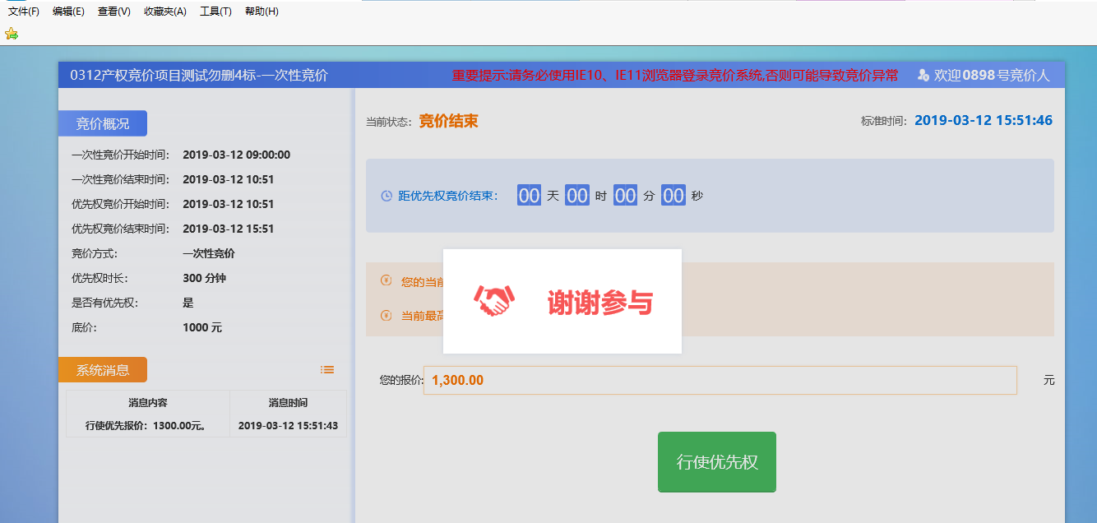
优先权人逾期或者未按规定完成上述流程视同放弃优先权。

竞价结束后，竞买人可从报价区查询其他竞买人有效报价。如下图：
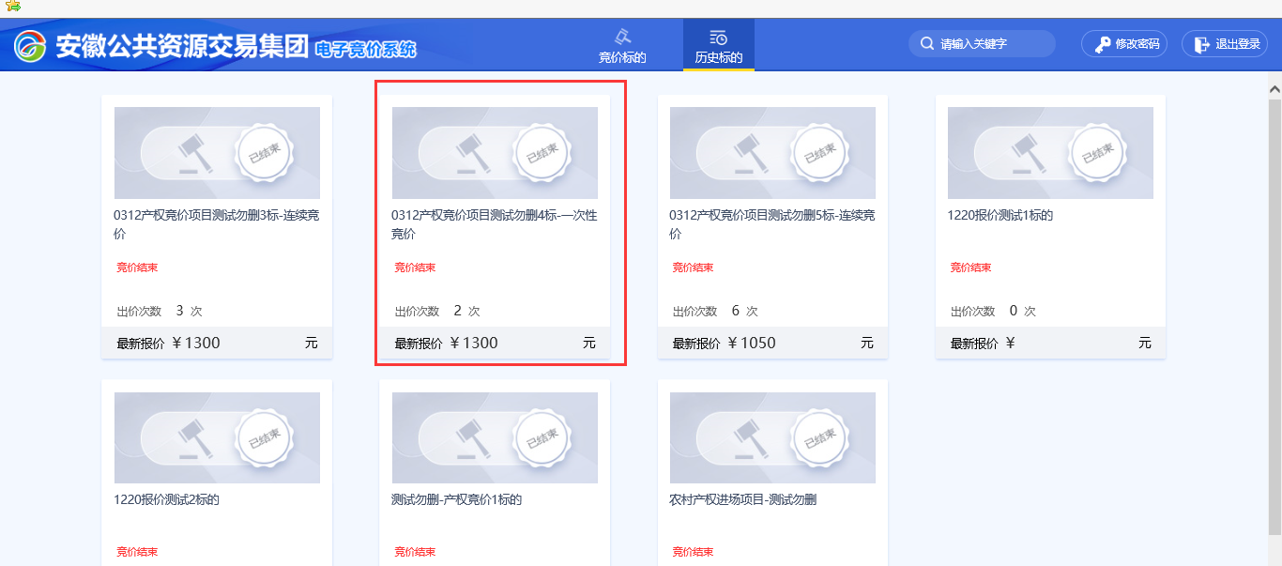
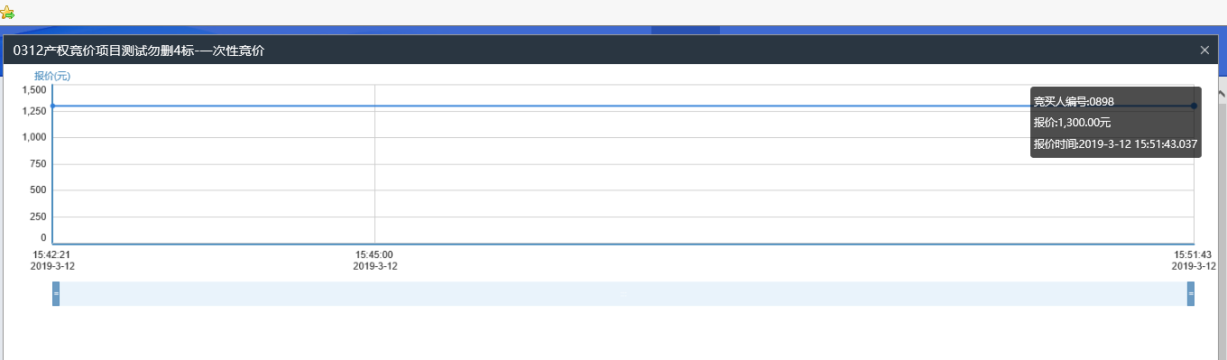
一次性报价的规则及须知等内容请见公告。

2.2、连续竞价
进入竞价界面可查看到该竞价项目的相关信息，如“标的概要”区可了解项目详情包括竞价状态、结束时间、当前最高价格等信息，如下图：
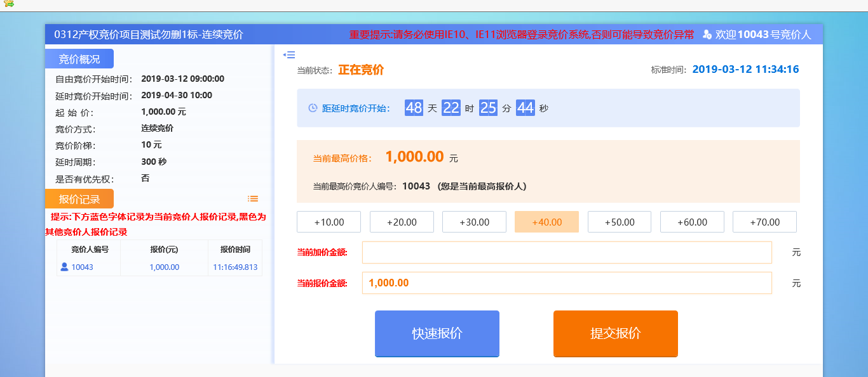
信息确认无误后竞买人即可进行报价，竞买人在当前价格基础上选择竞价阶梯进行加价，点击“提交报价”提交，系统弹出确认窗口，确认后进行提交报价，如下图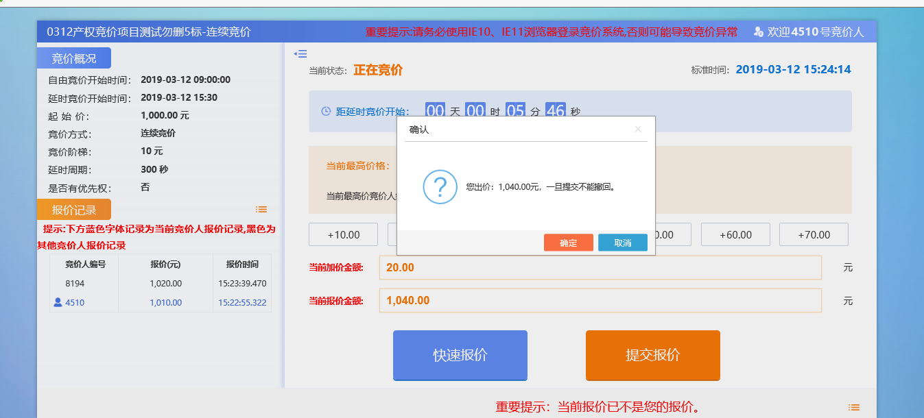

竞买人可通过查看数据区内的信息，查询所有竞买人报价记录，如下图
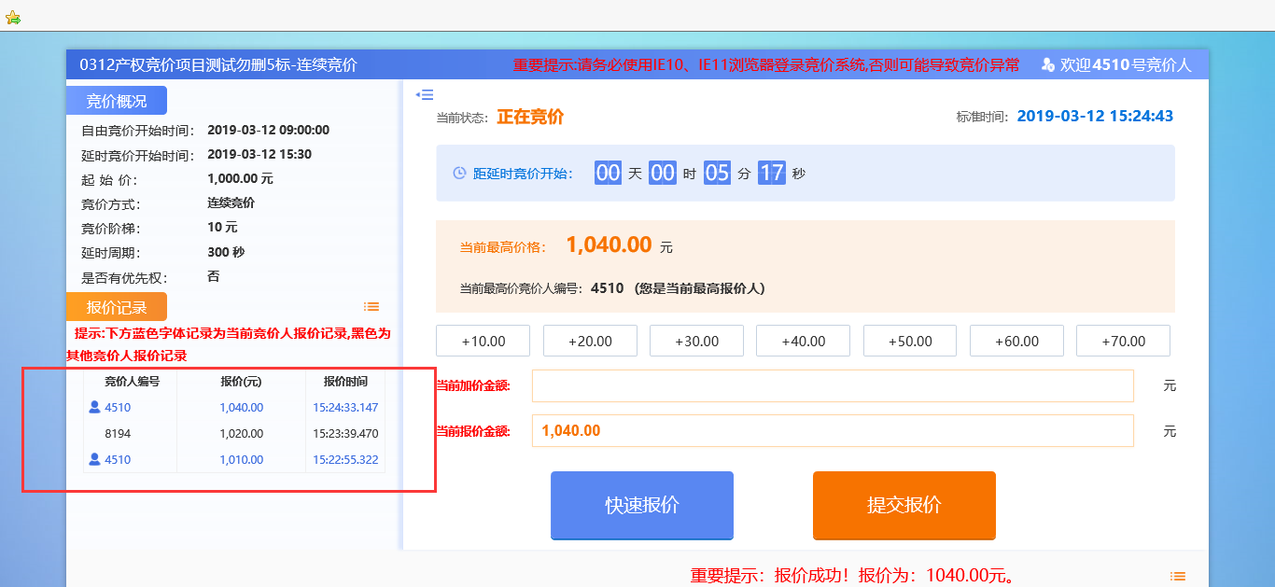

延时竞价：
自由竞价结束后进入延时竞价：在延时竞价时间内，各竞买人进行延时竞价，请竞买人注意 “延时竞价结束时间倒计时”，确认在有效的时间内进行报价，竞买人进行报价后，延时竞价结束时间刷如下图：
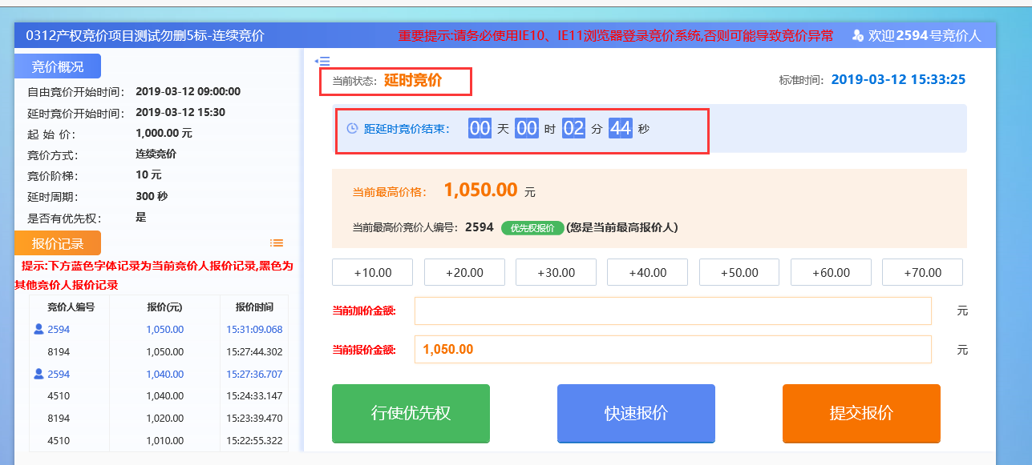
在竞价期间竞买人可查看下方区域数据区，查看所有报价记录信息，如下图：
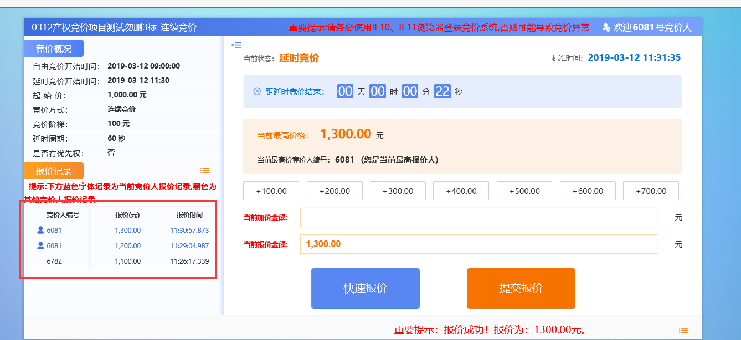

行使优先权：
同等价格下，优先权人可在竞价期行使优先权。优先权人须按照项目公告要求及时办理注册、报名及保证金缴纳手续，方可进入竞价系统行使优先权。
优先权竞买人可通过点击按钮，如下图：
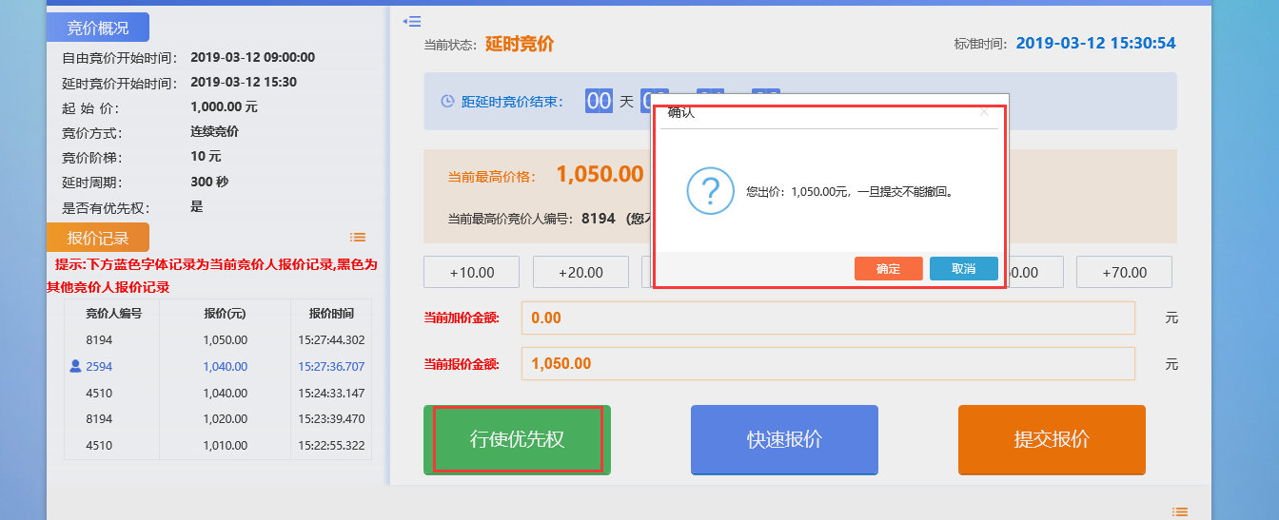
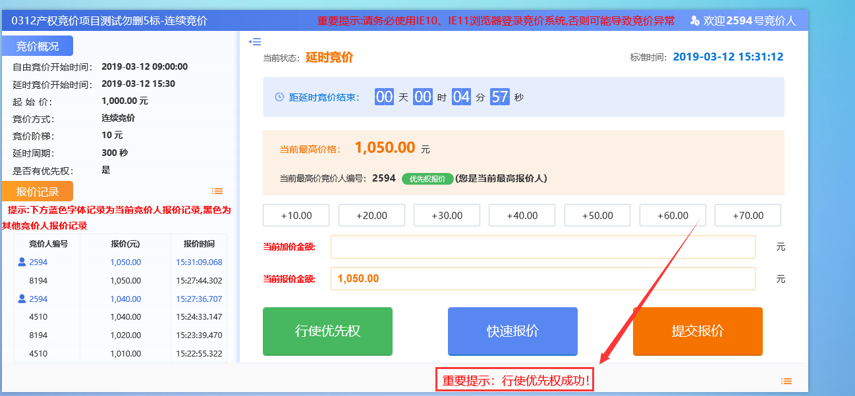
点击即以当前最高报价获得优先权。
优先权人逾期或者未按规定完成上述流程视同放弃优先权。

